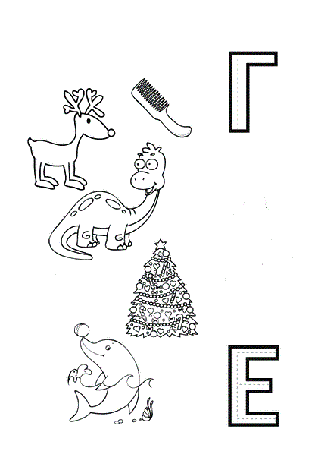
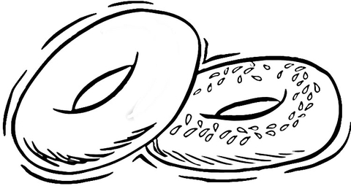
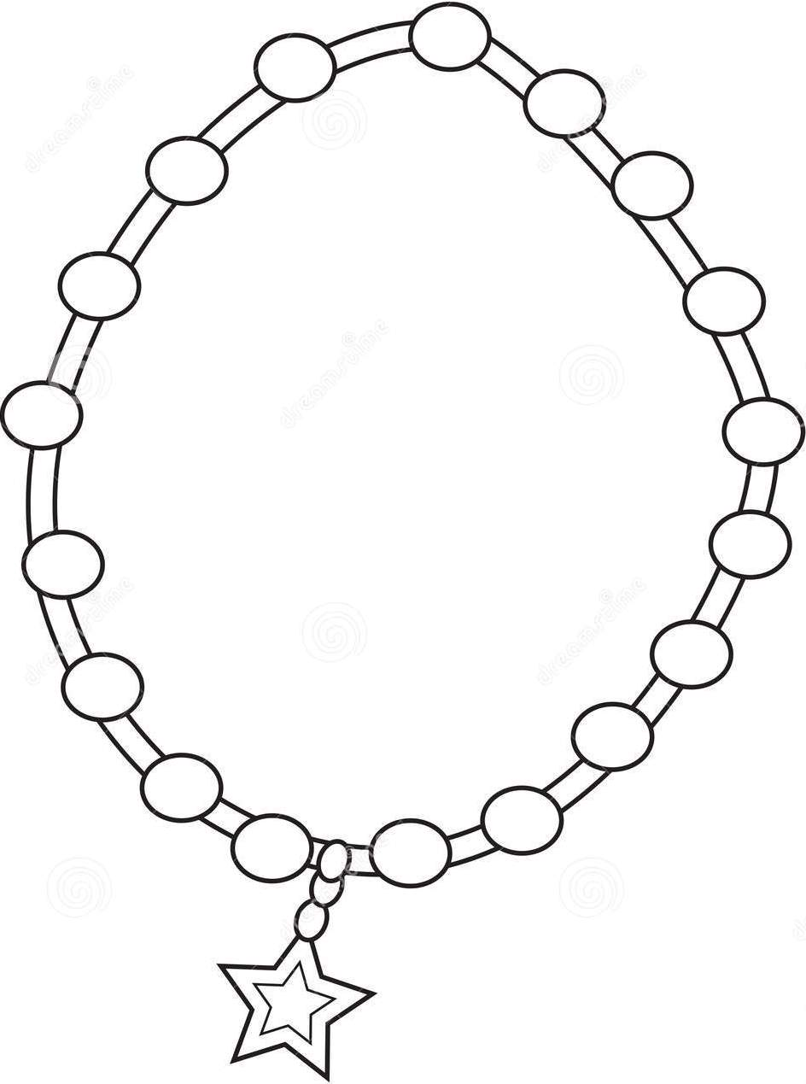
- Определува и разликува изучени букви - Определува и разликува изучени букви
да ☺ делумно ☺ не умее ☹ да ☺ делумно ☺ не умее ☹

